ÅrböleNytt 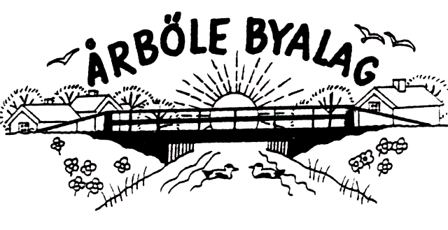

Info-blad till alla boende i Årböle Rote/och andra intresserade oktober 2009
________________________________________________________________

KALLELSE
till höstens öppna byastämma i Åhrmans Brygghus
söndagen den 11 oktober kl. 10

Dagordning:
- Mötets öppnande
- Fastställande av dagordning
- Val av ordförande för mötet
- Anmälan av styrelsens val av sekreterare
- Val av två justeringsmän
- Information om Byalagets utförda aktiviteter
- Diskussion och idéer om kommande aktiviteter för att främja utvecklingen och gemenskapen i Årböle rote.
8. Övriga ärenden
9. Byastämmans avslutande

Efter stämman bjuder föreningen på kaffe och saft med dopp

VÄL MÖTT!
Medlemsavgiften är 150 kr för familj och 100 kr för enskild medlem. Betala gärna till bankgiro, men det går också bra att betala direkt till kassören.

Besök gärna Byalagets hemsida
www.arbole.se
ÅRBÖLE BYALAG
ordf. Elisabeth Sjöqvist
tel. 0294-340 10
sekr. Anneli Olarsbo
kassör: P G Wahlgren
Handelsbanken bg.nr: 5006-2397

Årböle Missionshus är till försäljning som vi väl alla har sett. Hållnäs missionsförsamling höll avslutningsgudstjänst den 20 september. Pastor Mildred Berglundh svarade för gudstjänsten. Tage Eriksson medverkade med sång och dragspelsmusik, dessutom berättade han om missionshuset betydelse för Årböle och en del om dess historia.

Gudstjänsterna i Årböle missionshus avslutades med att pastorn och Karl-Bertil Holmstedt blåste ut varsitt ljus på altaret, bar de släckta ljusen ut, medan besökarna följde i procession ut på ”kyrkbacken” och där unisont sjöng psalmen Härlig är jorden…

Därmed har en epok av Årböles historia gått i graven.

Årböle Byalag har sedan starten haft som mål att om möjligt kunna förvärva missionshuset. Det ansågs vara ett sätt att främja gemenskapen i roten. Vid det extra medlemsmötet i slutet av juli beslutades dock genom medlemsröstning att inte lägga något bud på huset när nu Hållnäs missionsförsamling ämnade göra en försäljning.

Höststämman, enligt traditionen, dagen före årets älgjakt är nu nära förestående. Åhrmans brygghus om söndag kl. 10 är platsen för höstens diskussioner om framtiden. Det är viktigt att alla hjälper till i det fortsatta arbetet att hitta nya mål och idéer för gemenskapens bevarande i Årböle Byalag och rote, men också för byns och rotens utveckling. Vad ska vi ha för mål? Hur ska vi arbeta vidare?

Ta er ut allesammans, ung som gammal och låt oss ha en ordentlig ”IDÉ-STORMNING” i Åhrmans brygghus i Årböle på söndag morgon!

Robert och Annelie Karlström har flyttat från Årböle rote med sin stora familj. De har övertagit Annelies föräldrahem i Böle. ÅrböleNytt önskar dem all lycka i sitt nya hem.

Karlströms fastighet i Kullen har därmed fått en ny innevånare. Även Wesströms/Sigrids stuga har fått en ny ägare.
ÅrböleNytt hälsar dem hjärtligt välkomna till Årböle rote. 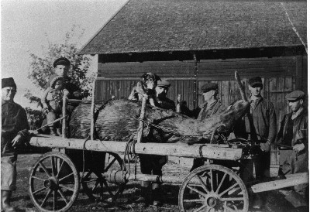
Fotografi från Nyböle omkr. 1945. En inramad förstoring av denna bild har skänkts till Byalaget av Sigrid Andersson (stående bakom älgen på vagnen framför sin pappa Carl Andersson)

